注：目前本流程只适用于22版本

**准备工作**

1. 确保自己的22项目在点击以下三个选项之后可以打包成功

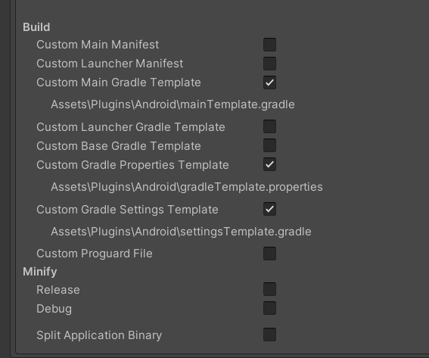

File-> Build Settings -> Player Settings -> Player ->安卓模块-> Publishing Settings

1. 检查打包后是否可以在模拟器上能顺利走通
2. 正式开始接入SDK

**登录穿山甲网页**

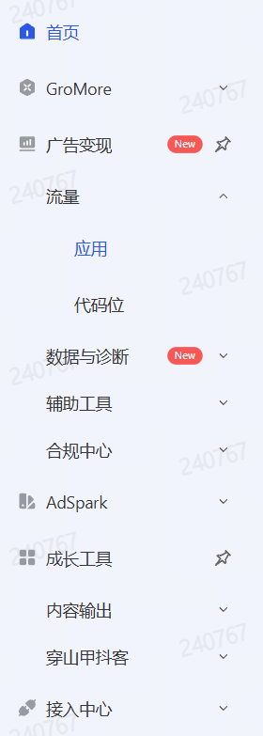 **找到应用**

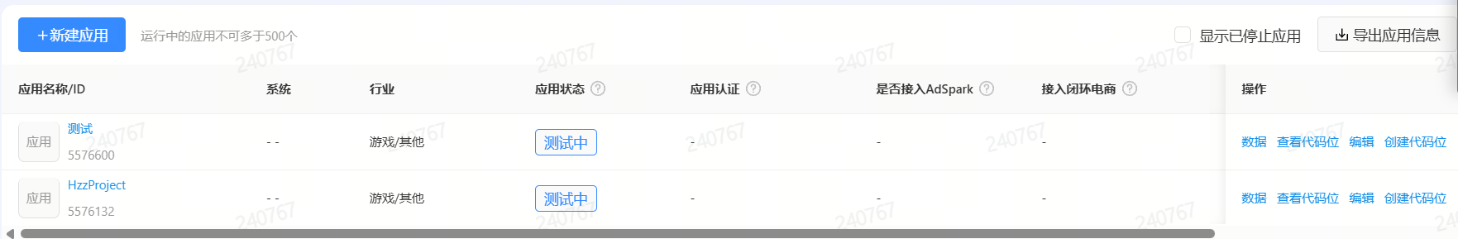

**新建应用**

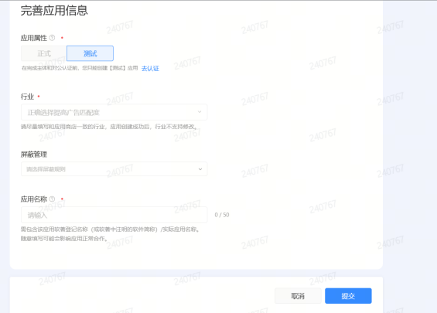 **完善应用信息-> 提交**

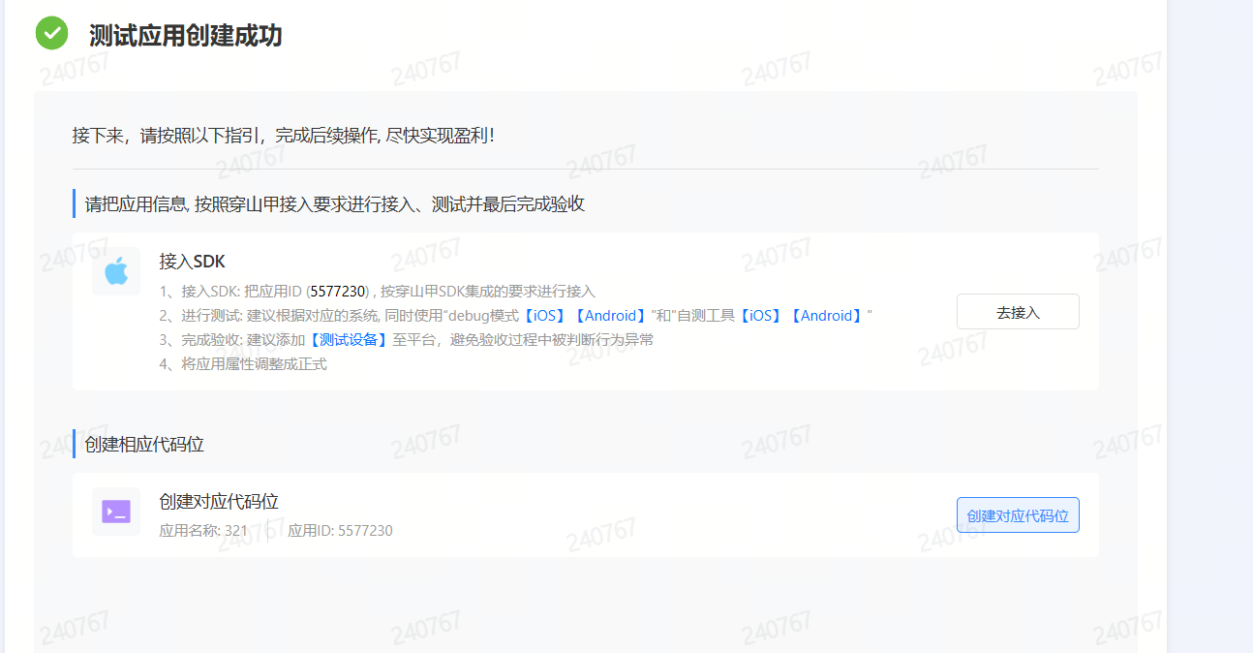

**创建对应代码位 选择 代码位类型 ->提交**

**注：创建什么样的代码位 后面要使用**

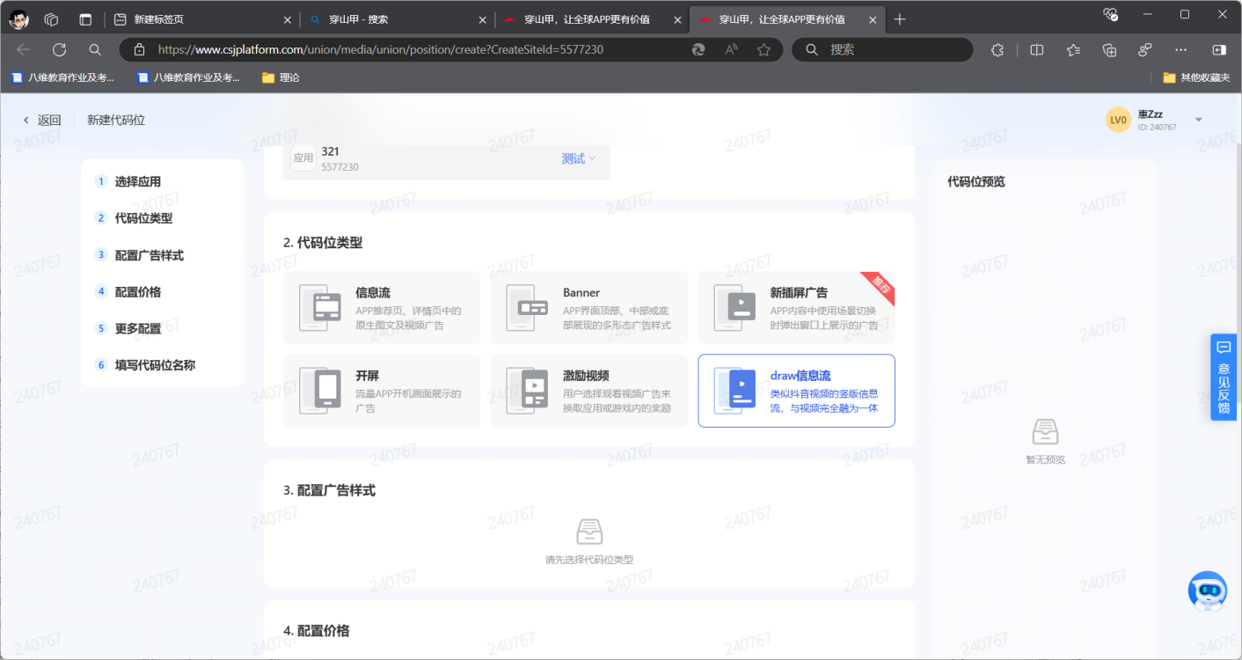

**创建成功之后去接入**

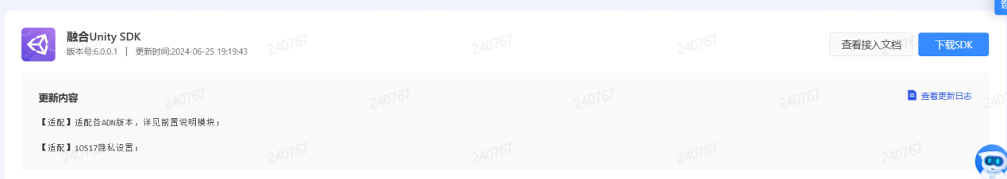

**下载 SDK**

**解压完成 之后压缩包里的文件为**

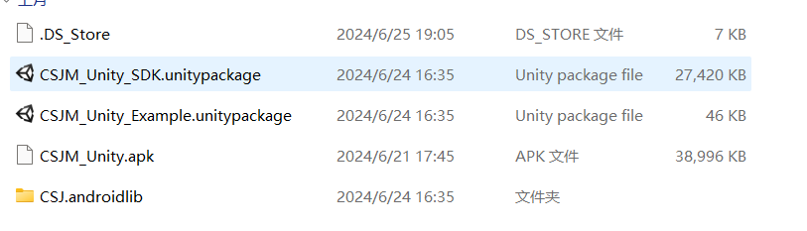

**然后根据接入文档来接入SDK**

1. **将 CSJM_Untiy_SDK 导入unity 工程中 全部导入**



1. **将三个选项打开** UnityEditor会自动生成相关文件

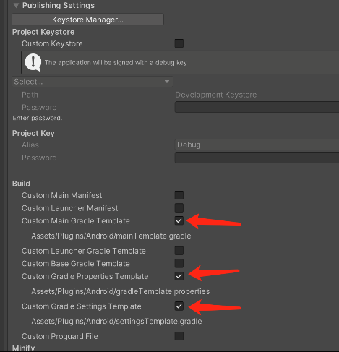

1. 【重要】将下载得到的CSJ.androidlib，copy到项目的Assets/CSJ/Plugins/Android/目录下，如下图所示： （跟libs同级）

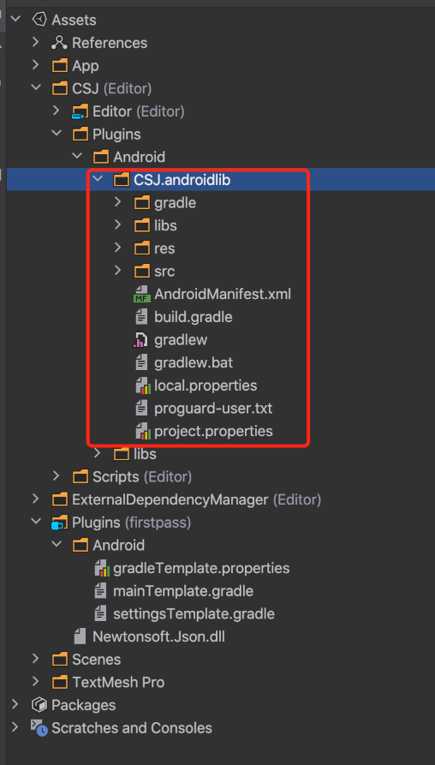

1. 查看自己项目的**compileSdkVersion、buildToolsVersion版本**

**Edior->Preferences->External Tools**

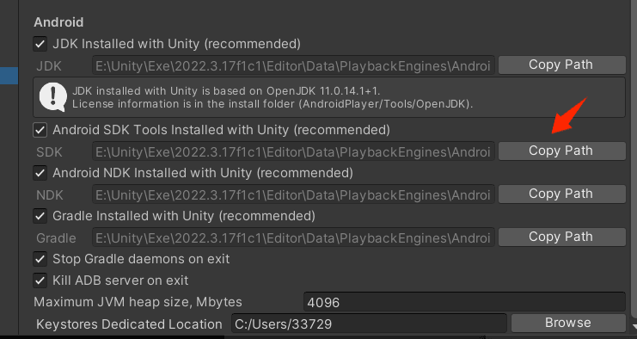

**Copy你的SDKTools 地址 去电脑地址栏搜索 ->build-tools 是否为**

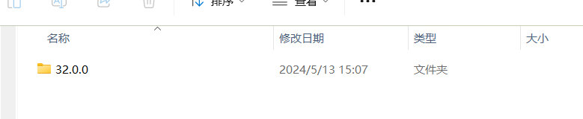

1. 在顶部状态栏中，打开Assets - External Dependency Manager - Android Resolver - Resolve，进行SDK的依赖解析，等待解析成功。如果解析失败，请重试几次。
2. 导入Demo案例包



1. **找到Example 脚本中**Start初始化广告的回调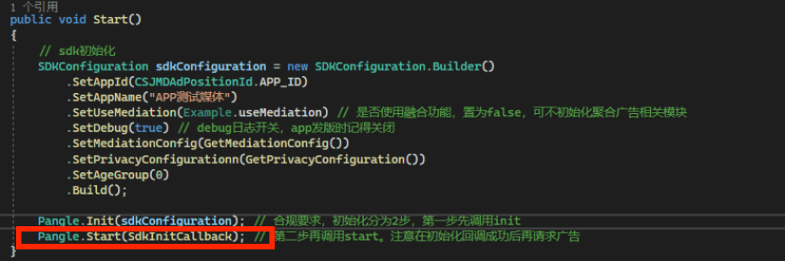

**找到回调方法**

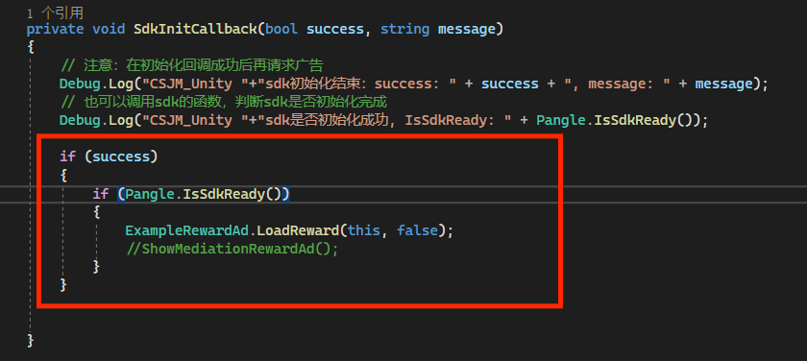

**添加代码 在初始化SDK 完毕后 去Load你的广告**

**注：准备阶段 创建代码位时所对应的SDK广告**

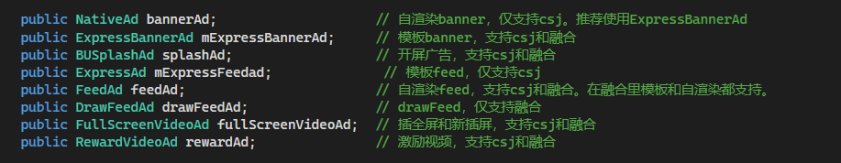

**也可去穿山甲 Unity接入文档中去查找各个广告所对应的代码位模块 以及 相对应的API**

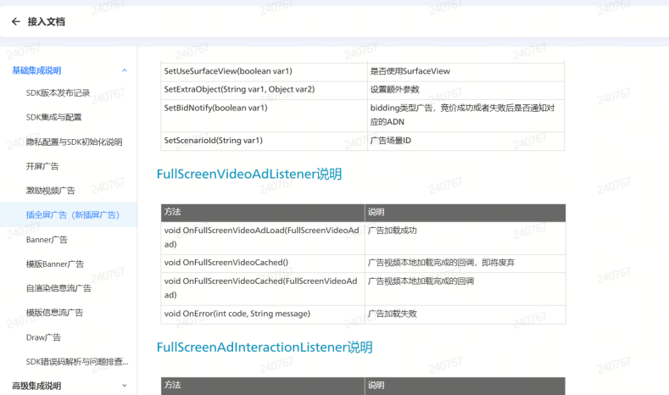

1. **修改对应的ID号 为咱们自己的ID号**

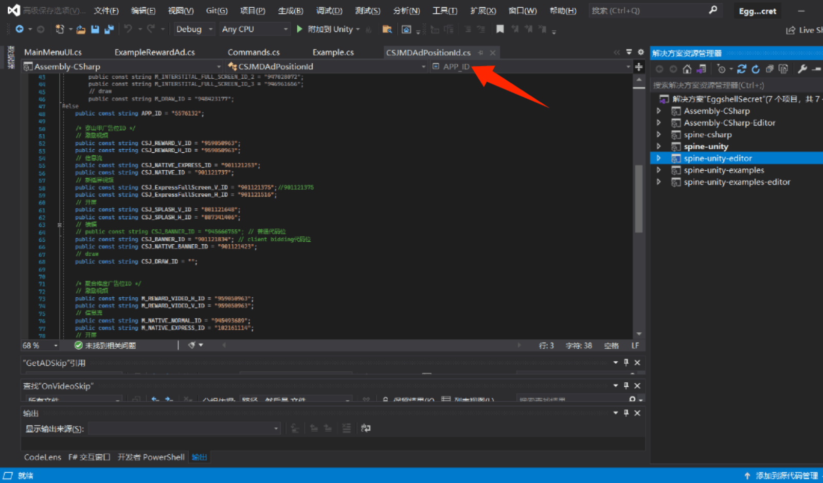

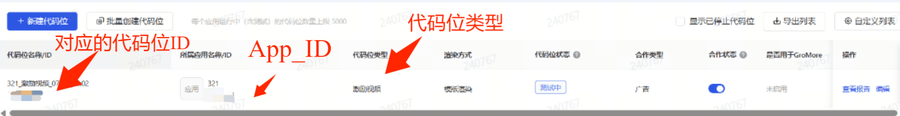

1. **修改完毕后 就可以展示我们的广告了**

**注：先 Load 再去Show 对应的广告**

